云南省医用耗材申报系统v4.0
医用耗材动态调整申报
操作指引
（投标企业）

2023-09
目录

第一章 一般问题解答 2
第二章 关于这本手册 3
第三章 使用须知 3
3.1操作系统相关需求 3
3.2平台相关操作须知 4
第四章 登录与退出系统 6
4.1平台首页 6
4.2 用户登录与退出 6
4.2.1登录 6
4.2.2退出 7
第五章 医用耗材动态调整申报 8
5.1投标企业可进行的操作 8
5.2 企业信息申报 8
5.3 产品信息申报 10

第一章 一般问题解答
1、云南省药品集中采购平台的登录网址是什么？
答：①登录云南省药品集中采购平台门户网站http://www.ynyyzb.com.cn/
②点击云南省药品集中采购平台首页下方系统入口
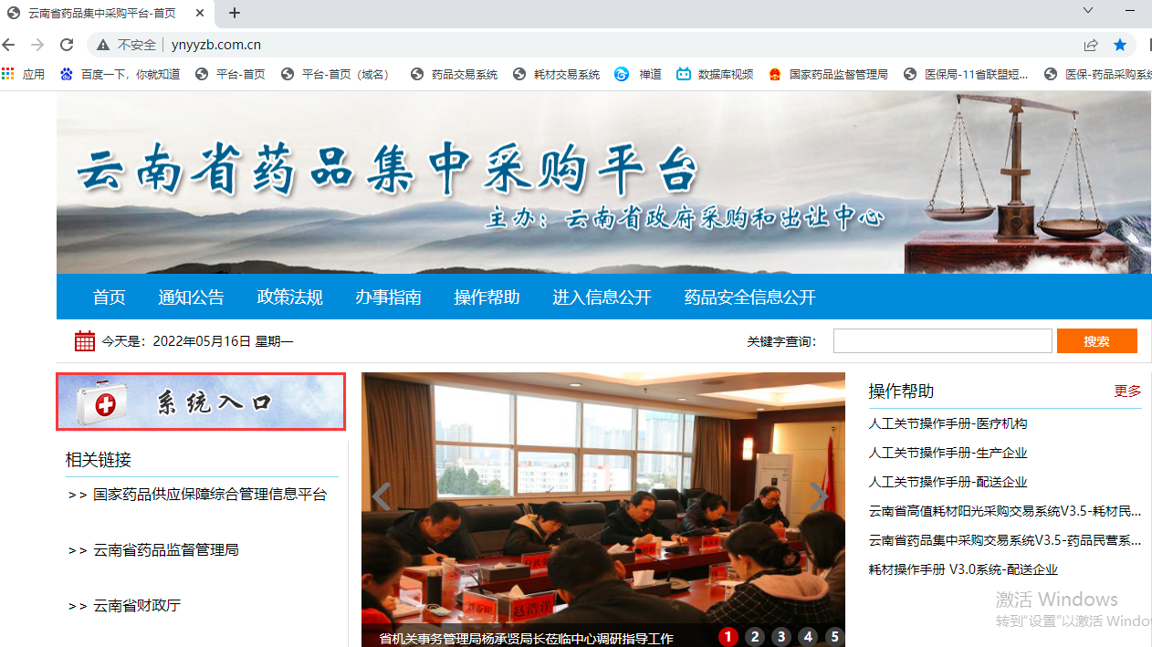

第二章 关于这本手册
该用户手册包含了您在使用云南省药品集中采购平台时所需了解的信息。手册中所出现的用户名称及相关数据均为系统测试数据，不作为任何正式的使用依据。
该用户手册所对应的主体为投标企业相关的机构，介绍云南省医用耗材申报系统v4.0-医用耗材动态调整申报的相关操作。

第三章 使用须知

3.1操作系统相关需求
序号 | 硬件或软件 | 客户端最低配置
1 | CPU | 1.70GHz
2 | 内存 | 2GB
3 | 显示器 | 1024*768/256色分辨率
4 | 网络 | 1M带宽
5 | 浏览器 | 谷歌浏览器、360安全浏览器（极速模式）、火狐浏览器

3.2平台相关操作须知
3.2.1 生产企业、代理企业、生产兼代理企业具有该申报系统操作权限。
3.2.2 生产企业、代理企业、生产兼代理企业在系统内进行企业信息申报、产品信息申报等。

第四章 登录与退出系统

4.1平台首页
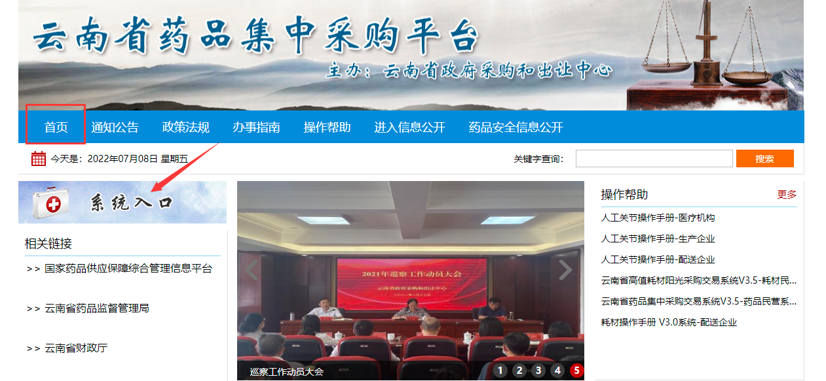

4.2 用户登录与退出

4.2.1登录
登录方式：普通账户登录。
使用用户名和密码登录。
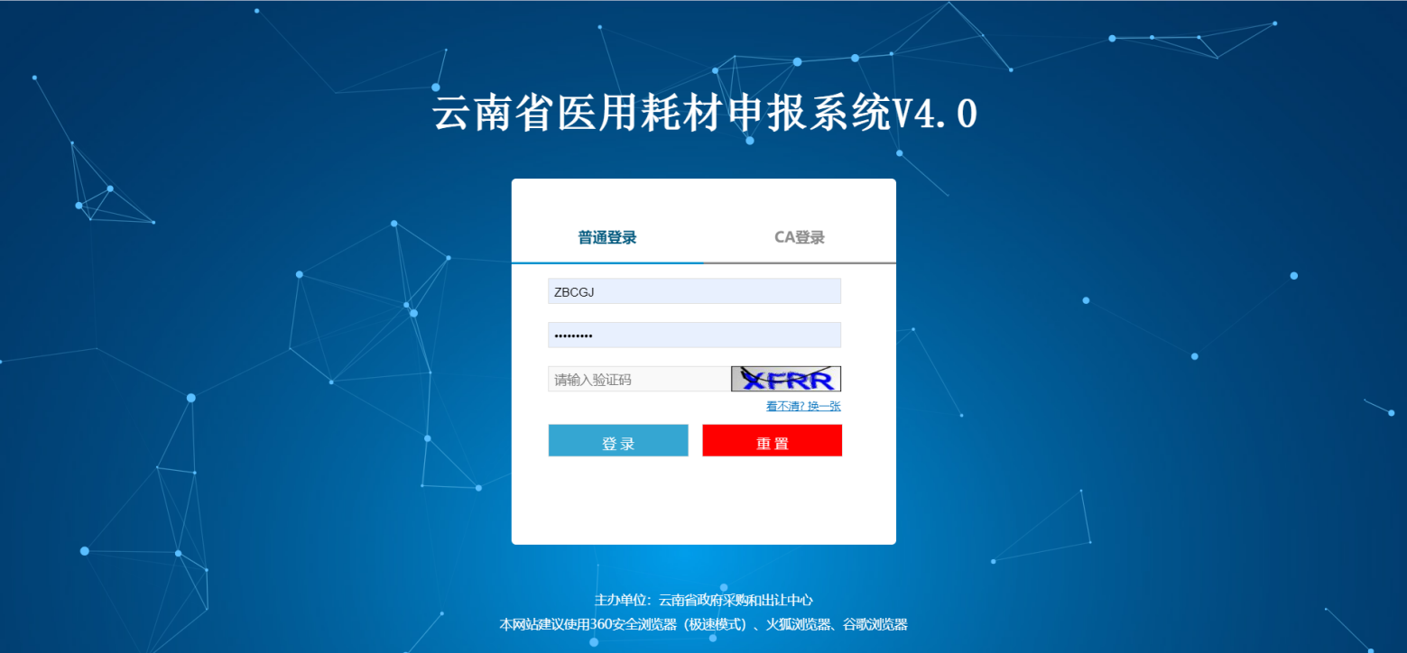

4.2.2退出
点击下图页面右上角的【退出】按钮，退出当前系统，退出操作完成。
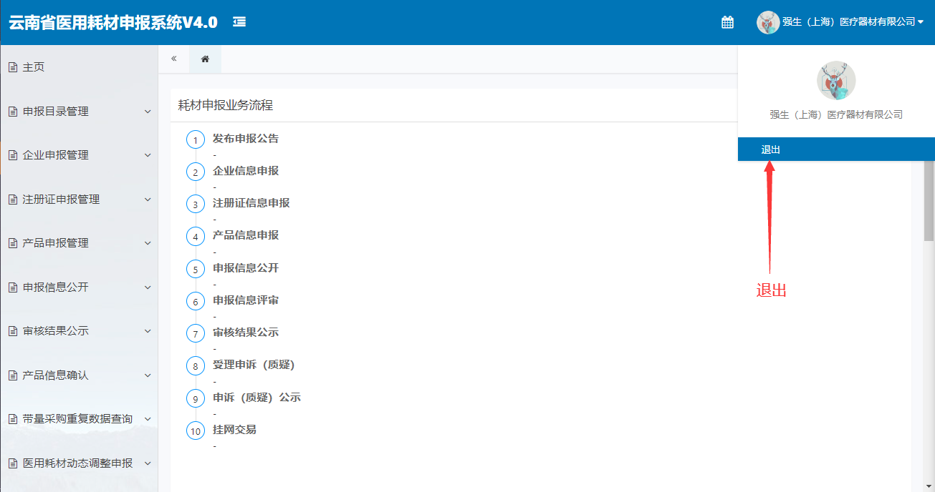

第五章 医用耗材动态调整申报

5.1投标企业可进行的操作

前提纪要
- 投标企业可以在企业信息申报下进行企业信息申报。
- 投标企业可以在产品信息申报下进行产品信息申报和产品信息维护。
- 产品信息申报前请先提交企业信息申报。

5.2 企业信息申报
投标企业可在企业信息申报下进行企业信息申报。
企业信息申报操作步骤：
第一步：点击企业信息申报，填报企业基本信息，填写完成后保存；
第二步：保存至待提交企业信息申报列表，可以点击编辑修改企业信息；
第三步：企业基本信息填报完成后，点击【提交】按钮，完成企业信息的申报。
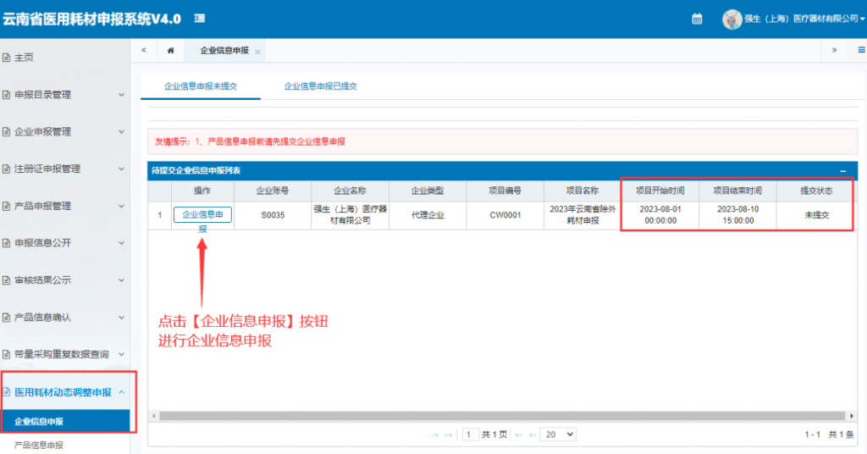

企业信息申报页面：
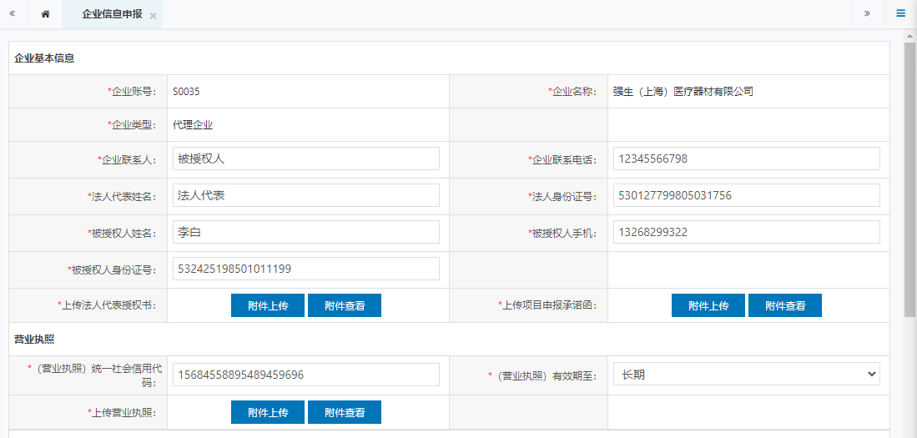
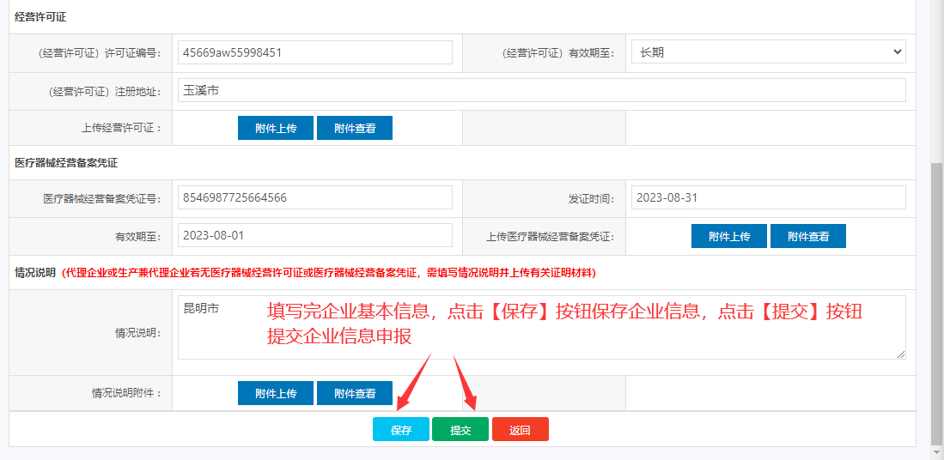
注意：代理企业或生产兼代理企业若无医疗器械经营许可证或医疗器械经营备案凭证，需填写情况说明并上传有关证明材料。

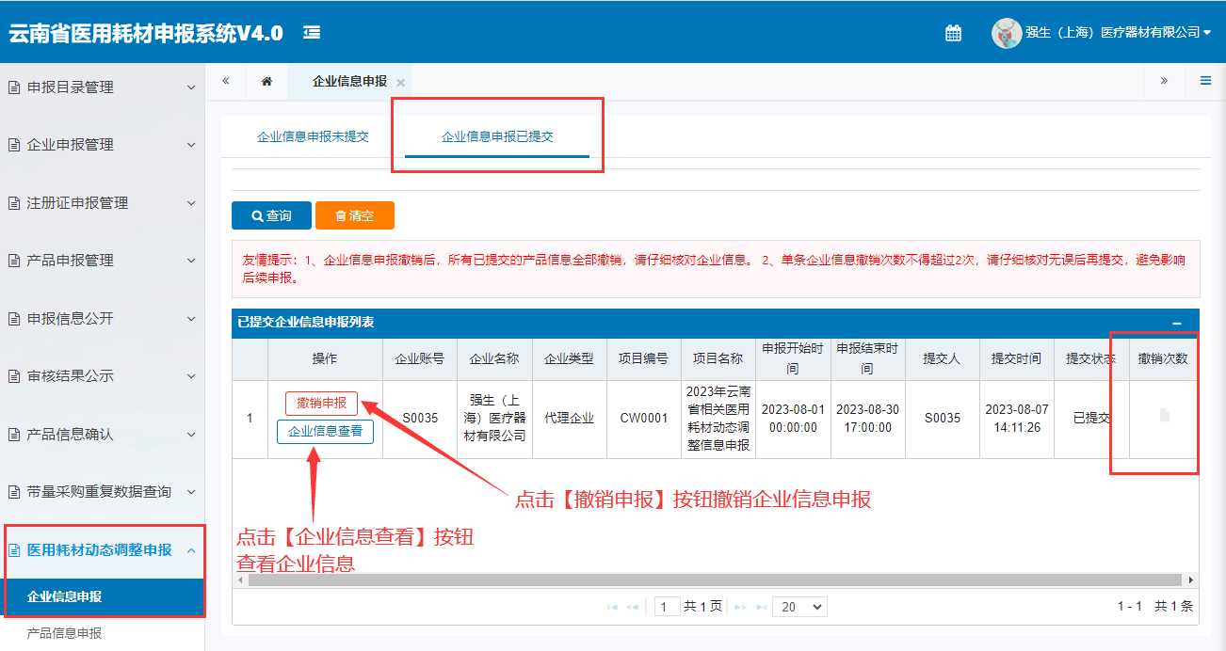
注意：
- 请注意：带*为必填项。
- 在企业信息申报时，可以先保存，待核查无误后再提交。
- 企业信息申报撤销后，所有已提交的产品信息全部撤销，请仔细核对企业信息。
- 单条企业信息撤销次数不得超过2次，请仔细核对无误后再提交，避免影响后续申报。

5.3 产品信息申报
投标企业可在产品信息申报下进行产品申报。
产品申报操作步骤：
第一步：查看申报目录选择需要申报的产品，点击【申报】按钮进入产品信息申报界面；
第二步：核对并填报注册证信息；
第三步：核对并填报医保编码信息；
第四步：填写价格申报信息；
第四步：产品基本信息填报完成后，点击【提交】按钮，完成本条产品的申报。
第五步：进入已提交产品申报界面，可以点击【查看】按钮产品申报信息，点击【撤销】按钮可撤销该条产品申报；
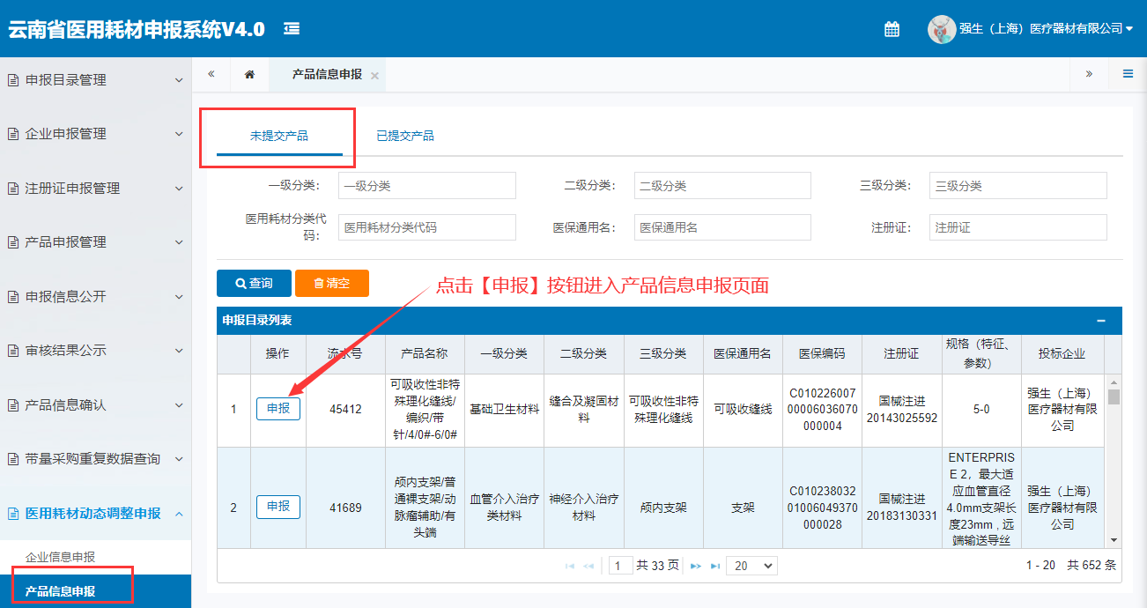
申报产品信息：
注册备案信息
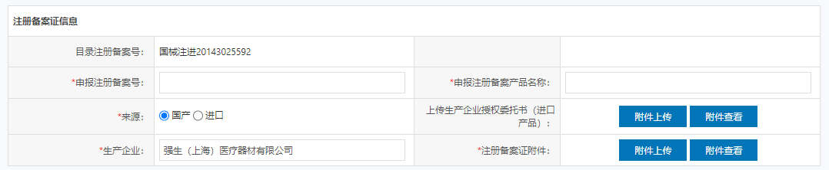
说明：若填报的产品信息的注册备案号、注册备案产品名称、生产企业等字段与目录内容不一致，请填写准确的信息并上传完整的注册备案证及其附件；如无误，请重复填写目录字段信息。
产品信息
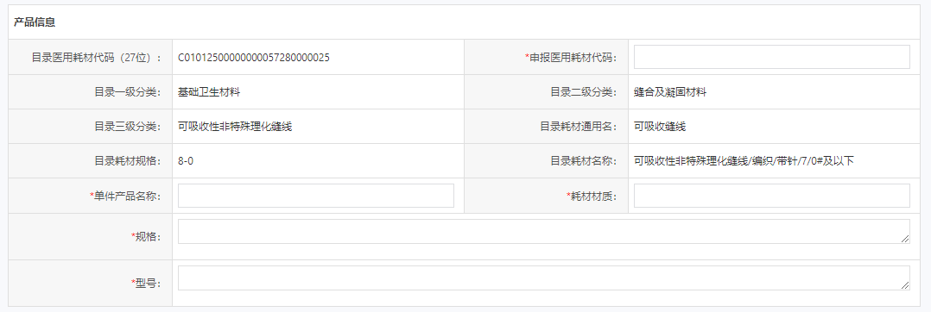
说明：若填报的产品信息的医保编码、规格型号、单件产品名称、耗材材质等字段与目录内容不一致，请填写准确的信息；如无误，请重复填写目录字段信息。
价格申报信息
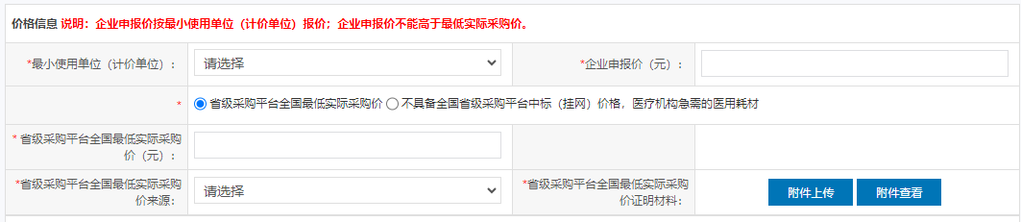
- 省级采购平台全国最低实际采购价和不具备全国省级采购平台（挂网）价格，医疗机构急需的医用耗材两个申报方式二选一；
  - 省级采购平台全国最低实际采购价：需要填写省级采购平台全国最低实际采购价、选择省级采购平台全国最低实际采购价来源、上传省级采购平台全国最低实际采购价证明材料。
  - 不具备全国省级采购平台中标（挂网）价格，医疗机构急需的医用耗材：需要填写最小使用单位(计价单位)的合同价格、云南省内二级及以上公立医疗机构采购合同证明材料。
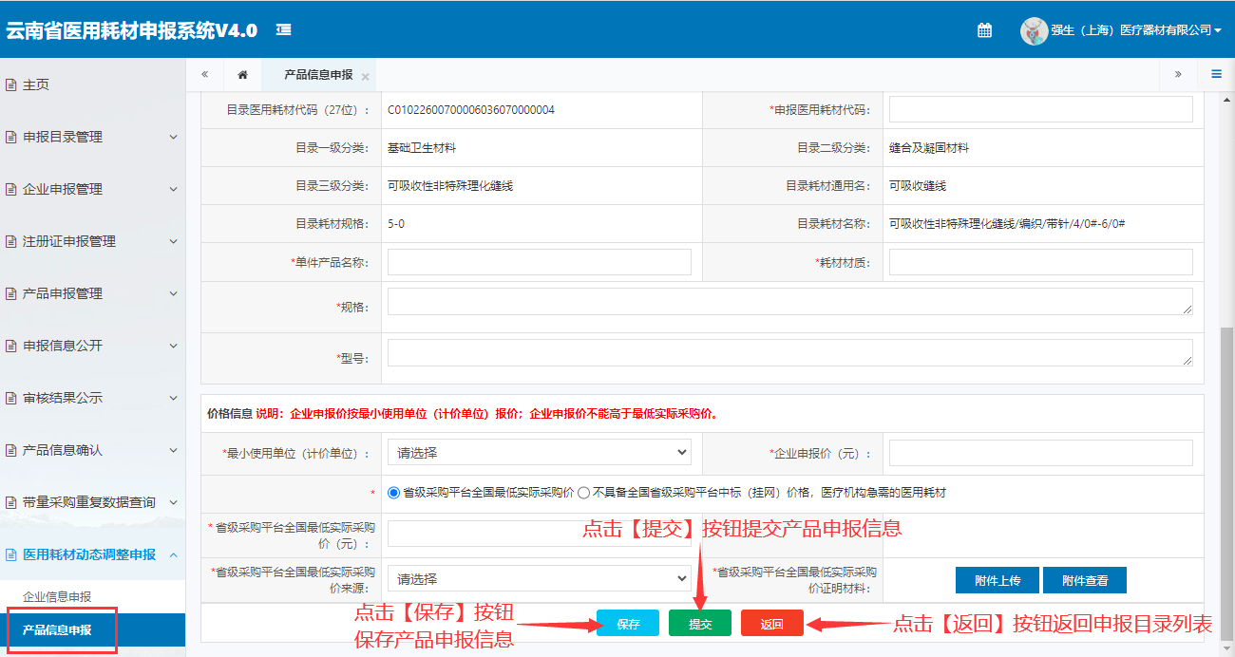
注意：
- 请注意：带*为必填项。
- 在产品信息申报前，请先提交企业信息申报和注册证信息申报。
- 在产品信息申报时，可以先保存，待核查无误后再提交。
- 企业申报价按最小使用单位（计价单位）报价；企业申报价不能高于最低实际采购价。
- 省级采购平台全国最低实际采购价来源，包含云南省（半年内云南省的交易记录）。
- 附件上传：附件格式要求：（1）文件后缀名为.pdf的文件；（2）同一处最多上传 一个文件；（3）单个文件大小不得大于10M；（4）如需上传多个文件，可以做在同一个PDF上进行上传。
已提交产品申报列表：
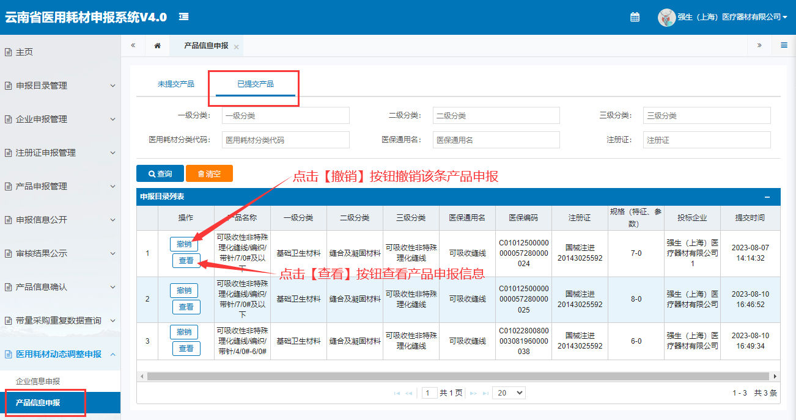
注意：单条产品信息撤销次数不得超过2次，请仔细核对无误后再提交，避免影响后续申报。

